仿真实验2

2015011371 张瑞喆 [zhangrz15@mails.tsinghua.edu.cn](mailto:zhangrz15@mails.tsinghua.edu.cn)

1、通过仿真画出NMOS和PMOS在不同栅压下的ID-VDS曲线，并从图中的取值得出Vod随着VGS的变化关系。

NMOS：

1.1.1.连电路图。

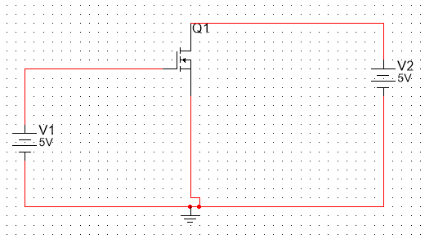

1.1.2.开始仿真，得到ID-VDS曲线如下

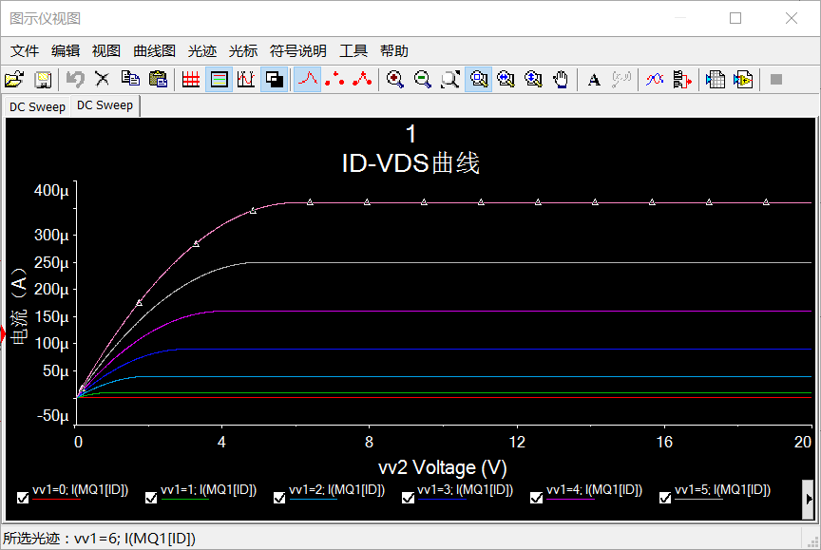

1.1.3.读取不同VGS时的Vod

|  |  |  |  |  |  |  |  |
| --- | --- | --- | --- | --- | --- | --- | --- |
| VGS/V | 0 | 1 | 2 | 3 | 4 | 5 | 6 |
| Vod/V |  | 0.77 | 1.76 | 2.77 | 3.78 | 4.78 | 5.78 |

Vod与VGS基本正相关。

PMOS：

1.2.1.在multisim上连好电路图。

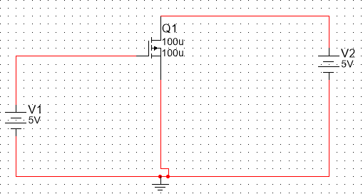

1.2.2. 开始仿真，得到ID-VDS曲线如下

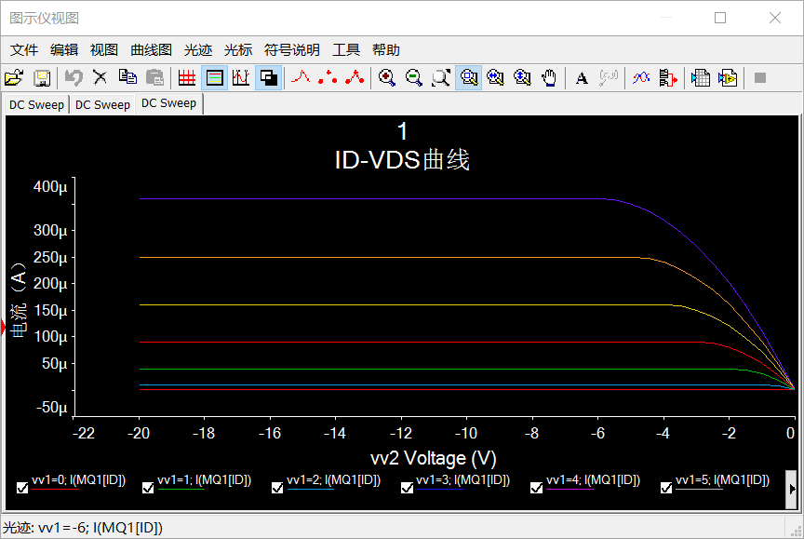

1.2.3. 读取不同VGS时的Vod

|  |  |  |  |  |  |  |  |
| --- | --- | --- | --- | --- | --- | --- | --- |
| VGS/V | 0 | -1 | -2 | -3 | -4 | -5 | -6 |
| Vod/V |  | -0.77 | -1.76 | -2.76 | -3.77 | -4.78 | -5.78 |

Vod和VGS基本成正相关

2、简单设计两个基本共源放大器，一个是电阻负载，一个是MOSFET负载。并讨论随着输入交流小信号频率的增加，增益的变化。当频率达到何值时，增益比低频时下降3dB？

2.1.电阻负载

2.1.1连电路图

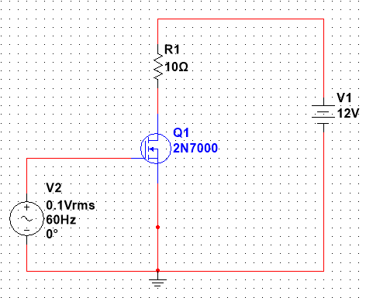

2.1.2得到的Av-f的关系图如下

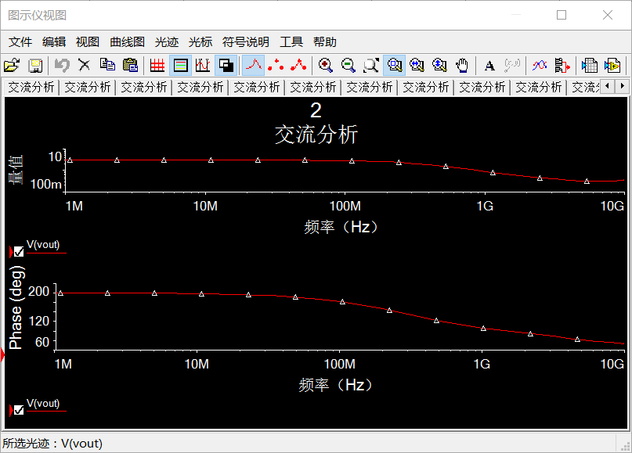

2.1.3分析

在低频时Av约为3.00，即9.54db,减弱3db后应是6.54db，对应的Av为2.12

此时的频率为295MHZ。

2.2.MOSFET负载

2.2.1连电路图

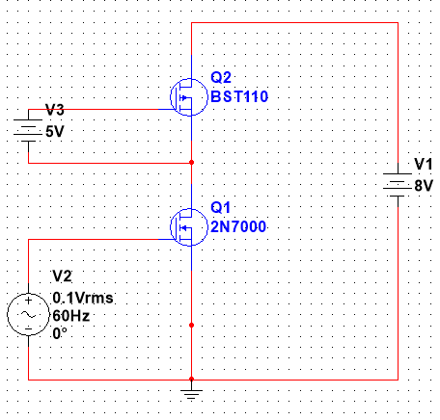

2.2.2进行仿真，得到的Av-f关系图如下

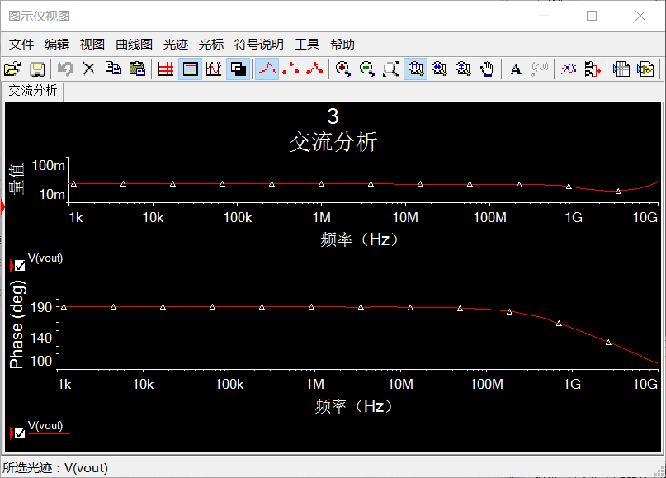

2.2.3分析

信号在低频时的增益Av为0.0257，即-31.80dB，减弱3dB后对应的增益为0.0182。此时的频率为2.21GHZ。